Imię i nazwisko …………………………………………………………………………………….. Klasa ………………………

Sprawdzian 3.

Numer zadania | 1 | 2 | 3 | 4 | 5 | 6 | 7 | 8 | 9 | Suma punktów
Liczba punktów

Zadanie 1. (0–3)
Do każdej postaci dopisz jedno związane z nią wydarzenie.
Jan III Sobieski
Stefan Czarniecki
Ludwik XIV

Zadanie 2. (0–3)
Przyjrzyj się ilustracji i oceń prawdziwość poniższych zdań. Zaznacz PRAWDA, jeśli zdanie jest prawdziwe, lub FAŁSZ, jeśli jest fałszywe.
I. Ilustracja nawiązuje do wojen Rzeczypospolitej z Turcją. | □ prawda | □ fałsz
II. Postać w centrum to ojciec Augustyn Kordecki. | □ prawda | □ fałsz
III. Wydarzenie przedstawione na obrazie miało miejsce w czasie powstania Chmielnickiego. | □ prawda | □ fałsz

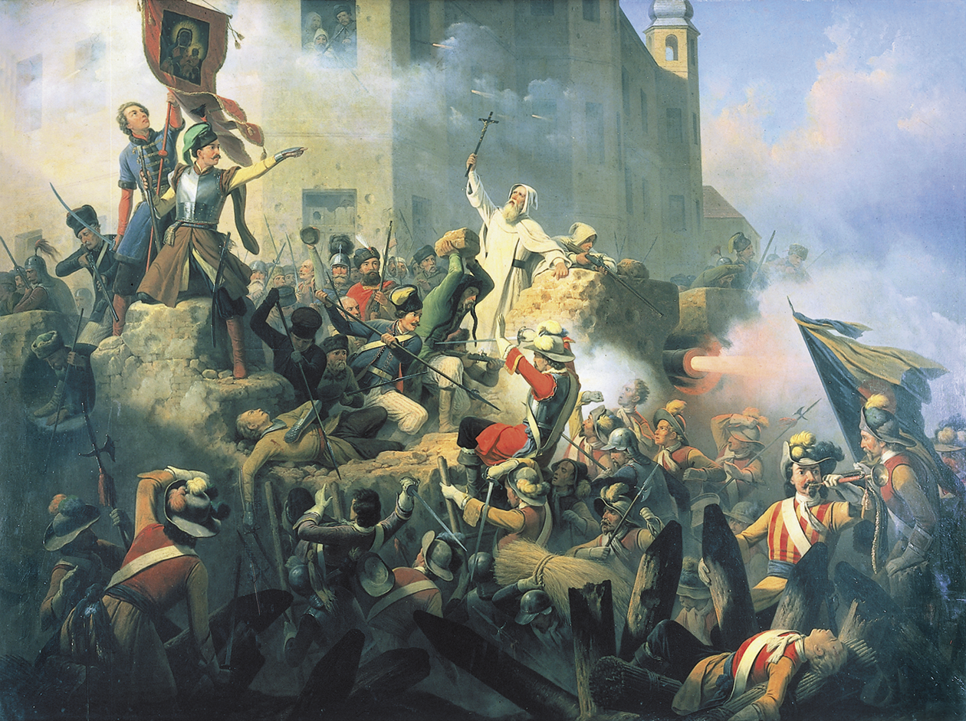

Zadanie 3. (0–3)
Podaj dwie przyczyny wojen polsko-szwedzkich.
…………………………………………………………………………………………………………………………………………..……
…………………………………………………………………………………………………………………………………………..……
…………………………………………………………………………………………………………………………………………..……
…………………………………………………………………………………………………………………………………………..……

Zadanie 4. (0–6)
Wyjaśnij pojęcia.
dymitriada – ………………………………………………………………………………………………………………………………
…………………………………………………………………………………………………………………………………………..………..
„potop” – ……………………………………………………………………………………………………………………………………
…………………………………………………………………………………………………………………………………………..………….
monarchia absolutna – ….……………………………………………………………………………………………………………….
…………………………………………………………………………………………………………………………………………..……

Zadanie 5. (0–4)
Połącz wydarzenie z jego skutkami.
1. pokój w Oliwie A. podporządkowanie Rosji części Ukrainy
2. ścięcie Karola I Stuarta B. przyłączenie do Polski ziemi smoleńskiej, czernichowskiej i siewierskiej
3. ugoda w Perejasławiu C. zrzeczenie się przez Wazów pretensji do tronu szwedzkiego
4. traktat w Buczaczu D. nałożenie na Rzeczpospolitą haraczu wobec Turcji
E. ustanowienie w Anglii republiki

Zadanie 6. (0–4)
Wymień dwie cechy monarchii parlamentarnej i wskaż państwo, które jako pierwsze wprowadziło ten ustrój.
…………………………………………………………………………………………………………………………………………..……
…………………………………………………………………………………………………………………………………………..……
…………………………………………………………………………………………………………………………………………..……

Zadanie 7. (0–3)
Podaj dwa przejawy kryzysu Rzeczypospolitej w XVII wieku.
…………………………………………………………………………………………………………………………………………..……
…………………………………………………………………………………………………………………………………………..……

Zadanie 8. (0–5)
Wybierz jedno – najważniejsze Twoim zdaniem – wydarzenie z XVII wieku. Uzasadnij (podaj dwa argumenty), dlaczego właśnie to wybrałeś / wybrałaś.
Wydarzenie: …………………………………………….………………………………………………………………………………...
Uzasadnienie:
…………………………………………………………………………………………………………………………………………..……
…………………………………………………………………………………………………………………………………………..……
…………………………………………………………………………………………………………………………………………..……
…………………………………………………………………………………………………………………………………………..……
Zadanie 9. (0–4)
Uzupełnij tabelę. Obok opisu zapisz, o jakim wydarzeniu mówi, i podaj jego datę.

opis | wydarzenie | data
I. Było to największe z dotychczasowych powstań na Ukrainie, które swoim zasięgiem doszło aż pod Zamość.
II. W tej bitwie wojsko polsko-litewskie pod dowództwem hetmana Stanisława Żółkiewskiego pokonało wroga. Dzięki niej Polacy zajęli Moskwę i pozostali tam do 1612 roku.

